Тема: Гаметы и гаметогенез.
- Подписать структурные единицы гамет
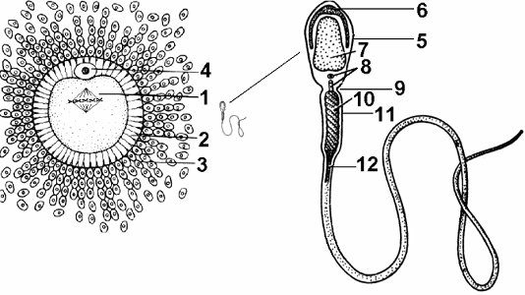
Строение гамет: 1________________________________________
2________________________________________
3________________________________________
4________________________________________
5________________________________________
6________________________________________
7________________________________________
8________________________________________
9________________________________________
11_______________________________________
12_______________________________________

- Заполнить таблицу по отличительным особенностям гаметогенеза
№ п/п | Стадии гаметогенеза | Оогенез | Сперматогенез
1
2
3
4

- Заполнить таблицу по гормонам участвующих в размножении
 | Эндокринная железа | Гормоны | Значение гормона
1 | Эпифиз
2 | Гипоталамус
3 | Гипофиз
4 | Яичники
5 | Тестикулы
6 | Щитовидная железа
7 | Надпочечники

